OKULUMUZ 2 AVRUPA BİRLİĞİ KA229 VE KA 101 PROJELERİNE BAŞVURU YAPMIŞTIR.
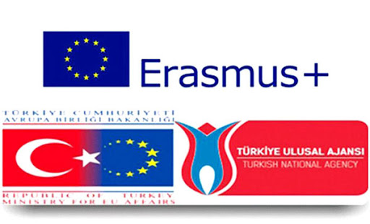

- KA 229 projesi
Teslim Bilgileri
Teslin No: 1640146
Teslim Tarihi: 18/03/2020
Form ID: KA229-229EA4F3

Adı: Exploring Natural and Cultural Treasures in Europe
(Avrupa'da Doğal ve Kültürel Hazineleri Keşfetmek)
Bu projede ortaokul öğrencileri birbirlerinin okullarını ziyaret eder ve plan dahilinde bir alt konuya odaklanırlar. Erasmus+b projemizin Elmalı ayağında ise 5 günlük bir plan dahilinde kültürel ve doğal zenginlikleri ortaklarımız ile ele alınacaktır.
Projemizde İtalya koordinatörlüğünde Letonya, Portekiz ve Türkiye’den okulumuz ve Trabzon Yomra Merkez Ortaokulu vardır.

- KA 101 projesi
Teslim Bilgileri
Proje Numarası: 2020-1-TR01-KA101-085955
Adı: Zorba Olma, Akranım Ol (Don't bully me, be my peer)
Personel hareketliliği olan bu projemizde, adil ve şeffaf kriterlerle belirlenen okul öğretmenlerimiz “akran zorbalığı” konusunda Finlandiya’da bir hafta süre ile eğitim alacaklardır.

